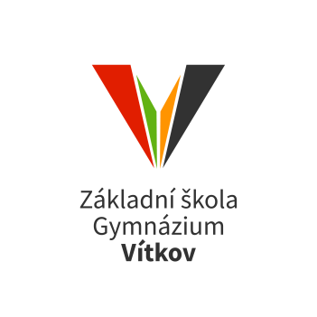

Přihláška pro zájemce o přípravné kurzy k přijímacím zkouškám konané v období leden až duben 2024

Jméno a příjmení:
Datum narození:
Škola, třída:
Bydliště:
Mám zájem o kurz (oba, JČ, Ma):
E-mail zákonného zástupce:
Telefon zákonného zástupce:

Vyplněnou přihlášku zašlete e-mailem nebo v papírové podobě do 30. 11. 2023.
Kontakt: Mgr. Lenka Zychová, Základní škola a gymnázium Vítkov, příspěvková organizace, Komenského 754, 749 01 Vítkov, e-mail: lenka.zychova@zsgvitkov.cz, telefon: 556 303 375.

Dávám výslovný souhlas se zpracováním výše uvedených údajů o mém dítěti (GDPR v platném znění) po dobu konání přípravných kurzů.

Podpis zákonného zástupce: ………………………………………..
Podpis zájemce o přípravný kurz: ………………………………………..
Datum: …………………………………………

